**Отчет по практической работе №3**

**по дисциплине МДК 01.02 “Инструментальные средства разработки программного обеспечения”.**

Выполнила: студентка

группы 319

Таран Анастасия Евгеньевна

Дата 18.11.2024

**Цель работы:**

Изучение и применение системы контроля версий на практике, включая настройку типов импортируемых файлов, путей, фильтров и других параметров для эффективного управления репозиториями.

1. Типы импортируемых файлов
   1. Определили список типов файлов, которые будут допустимы для вашего проекта. Объяснили свой выбор.

Для своего проекта интернет-магазина я выбрала следующие типы файлов:

* .html
* .css
* .mdf
* .png
* .jpg
* .ttf

Эти типы файлов являются стандартными для разработки веб-приложений и обеспечивают гибкость, удобство и простоту в обслуживании кода.

* 1. Настроили систему контроля версий для работы с указанными типами файлов.



1. Настройка путей
   1. Настроили систему контроля версий для проекта, указав абсолютные и относительные пути к основным директориям.

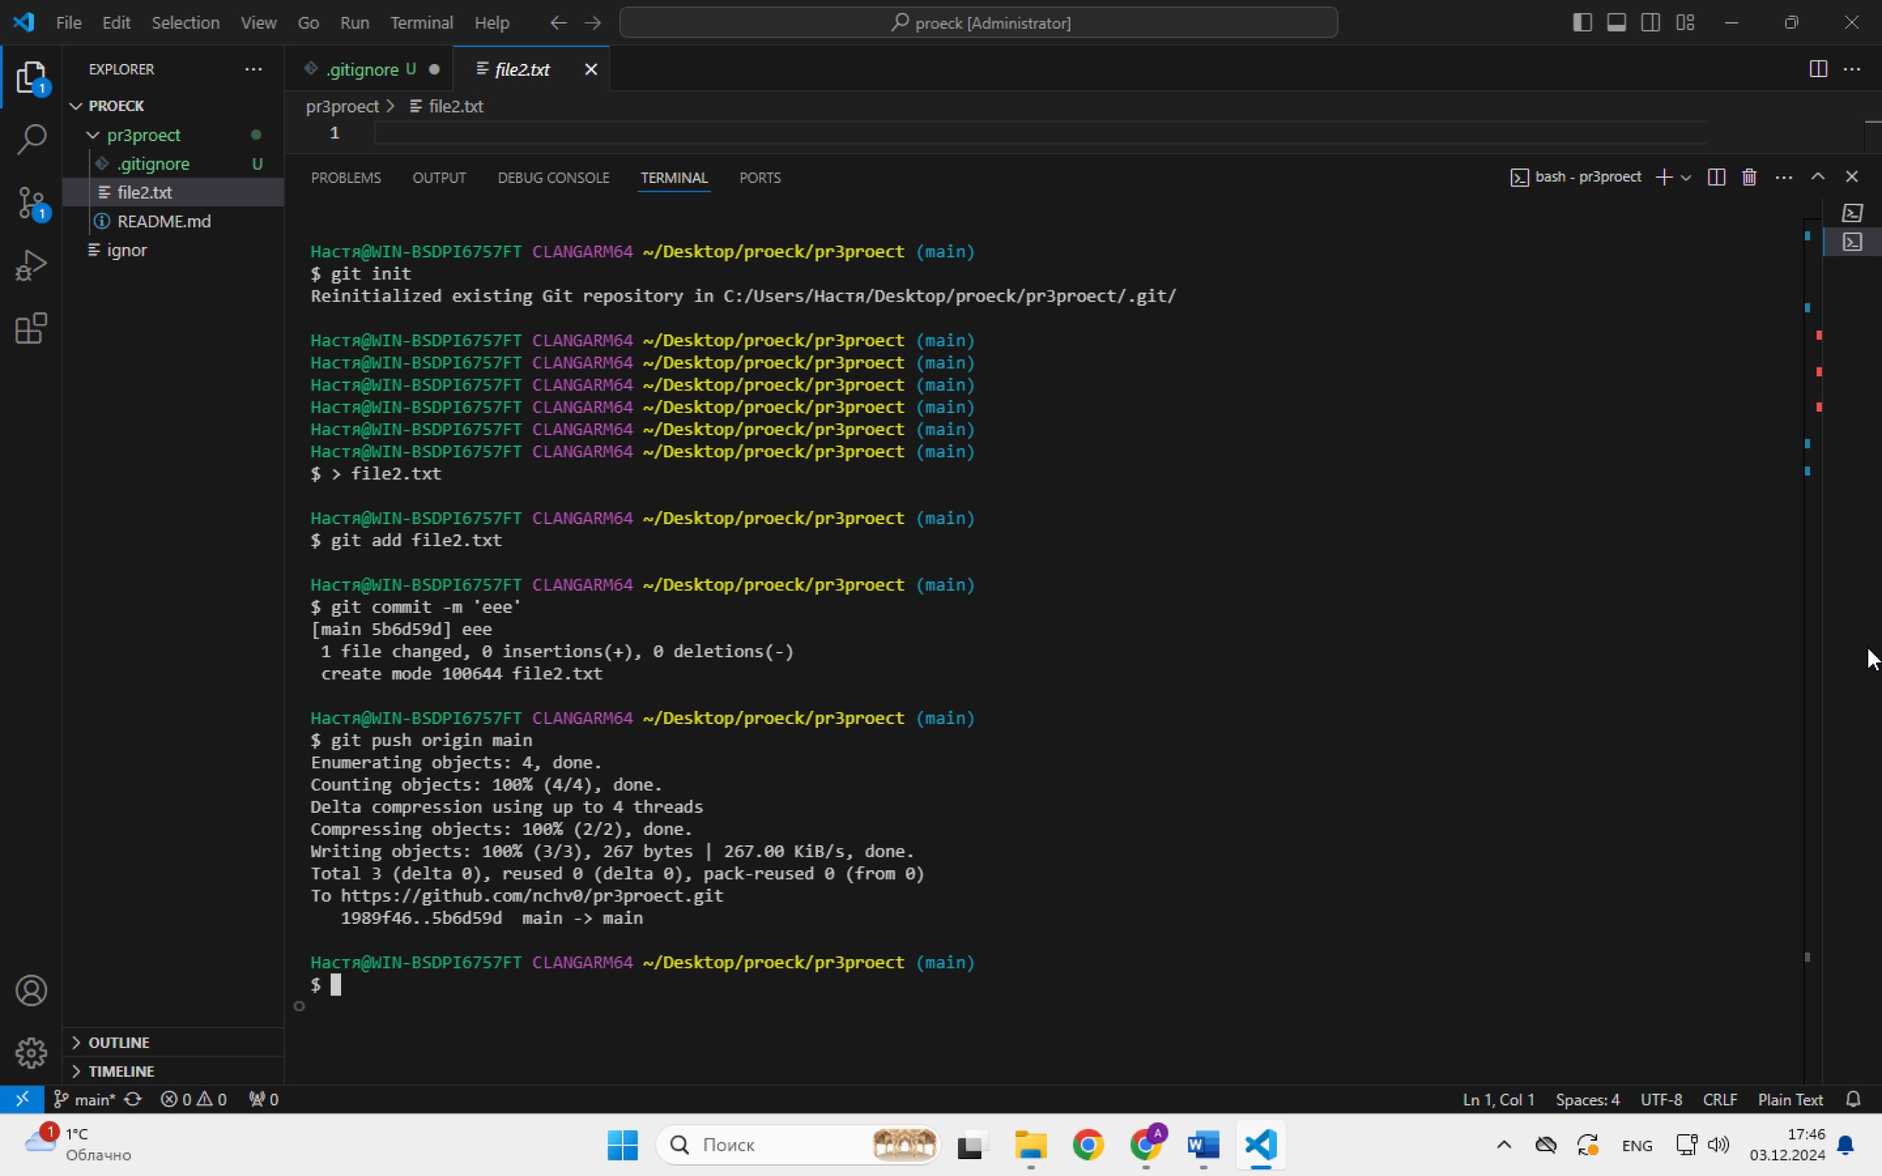

* 1. Проверили корректность настройки путем создания и сохранения тестового файла.



1. Фильтрация импортируемых файлов
   1. Создали файл .gitignore для проекта, включив в него временные файлы и директории, которые не должны быть добавлены в репозиторий.

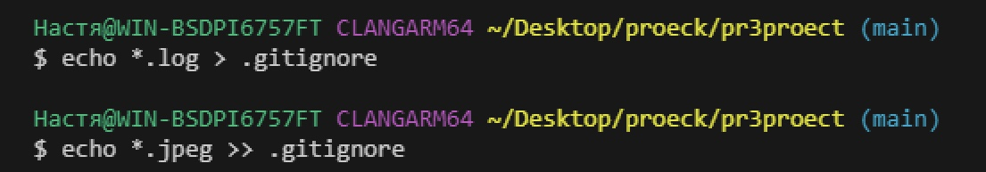

* 1. Проверили работу .gitignore, добавив тестовые файлы и убедившись, что они исключены.

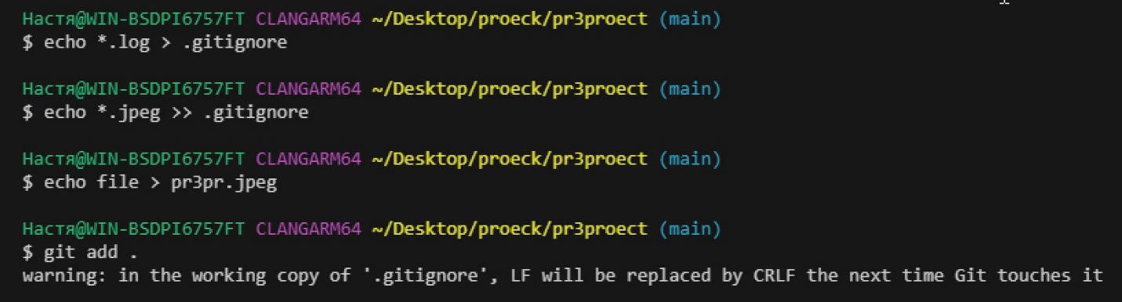

1. Другие параметры импорта
   1. Настроили систему контроля версий так, чтобы при возникновении конфликтов использовались правила слияния. (Прописали сначала git checkout -b ntcd, затем echo “cmena” >> test.txt, далее то что на скрине)

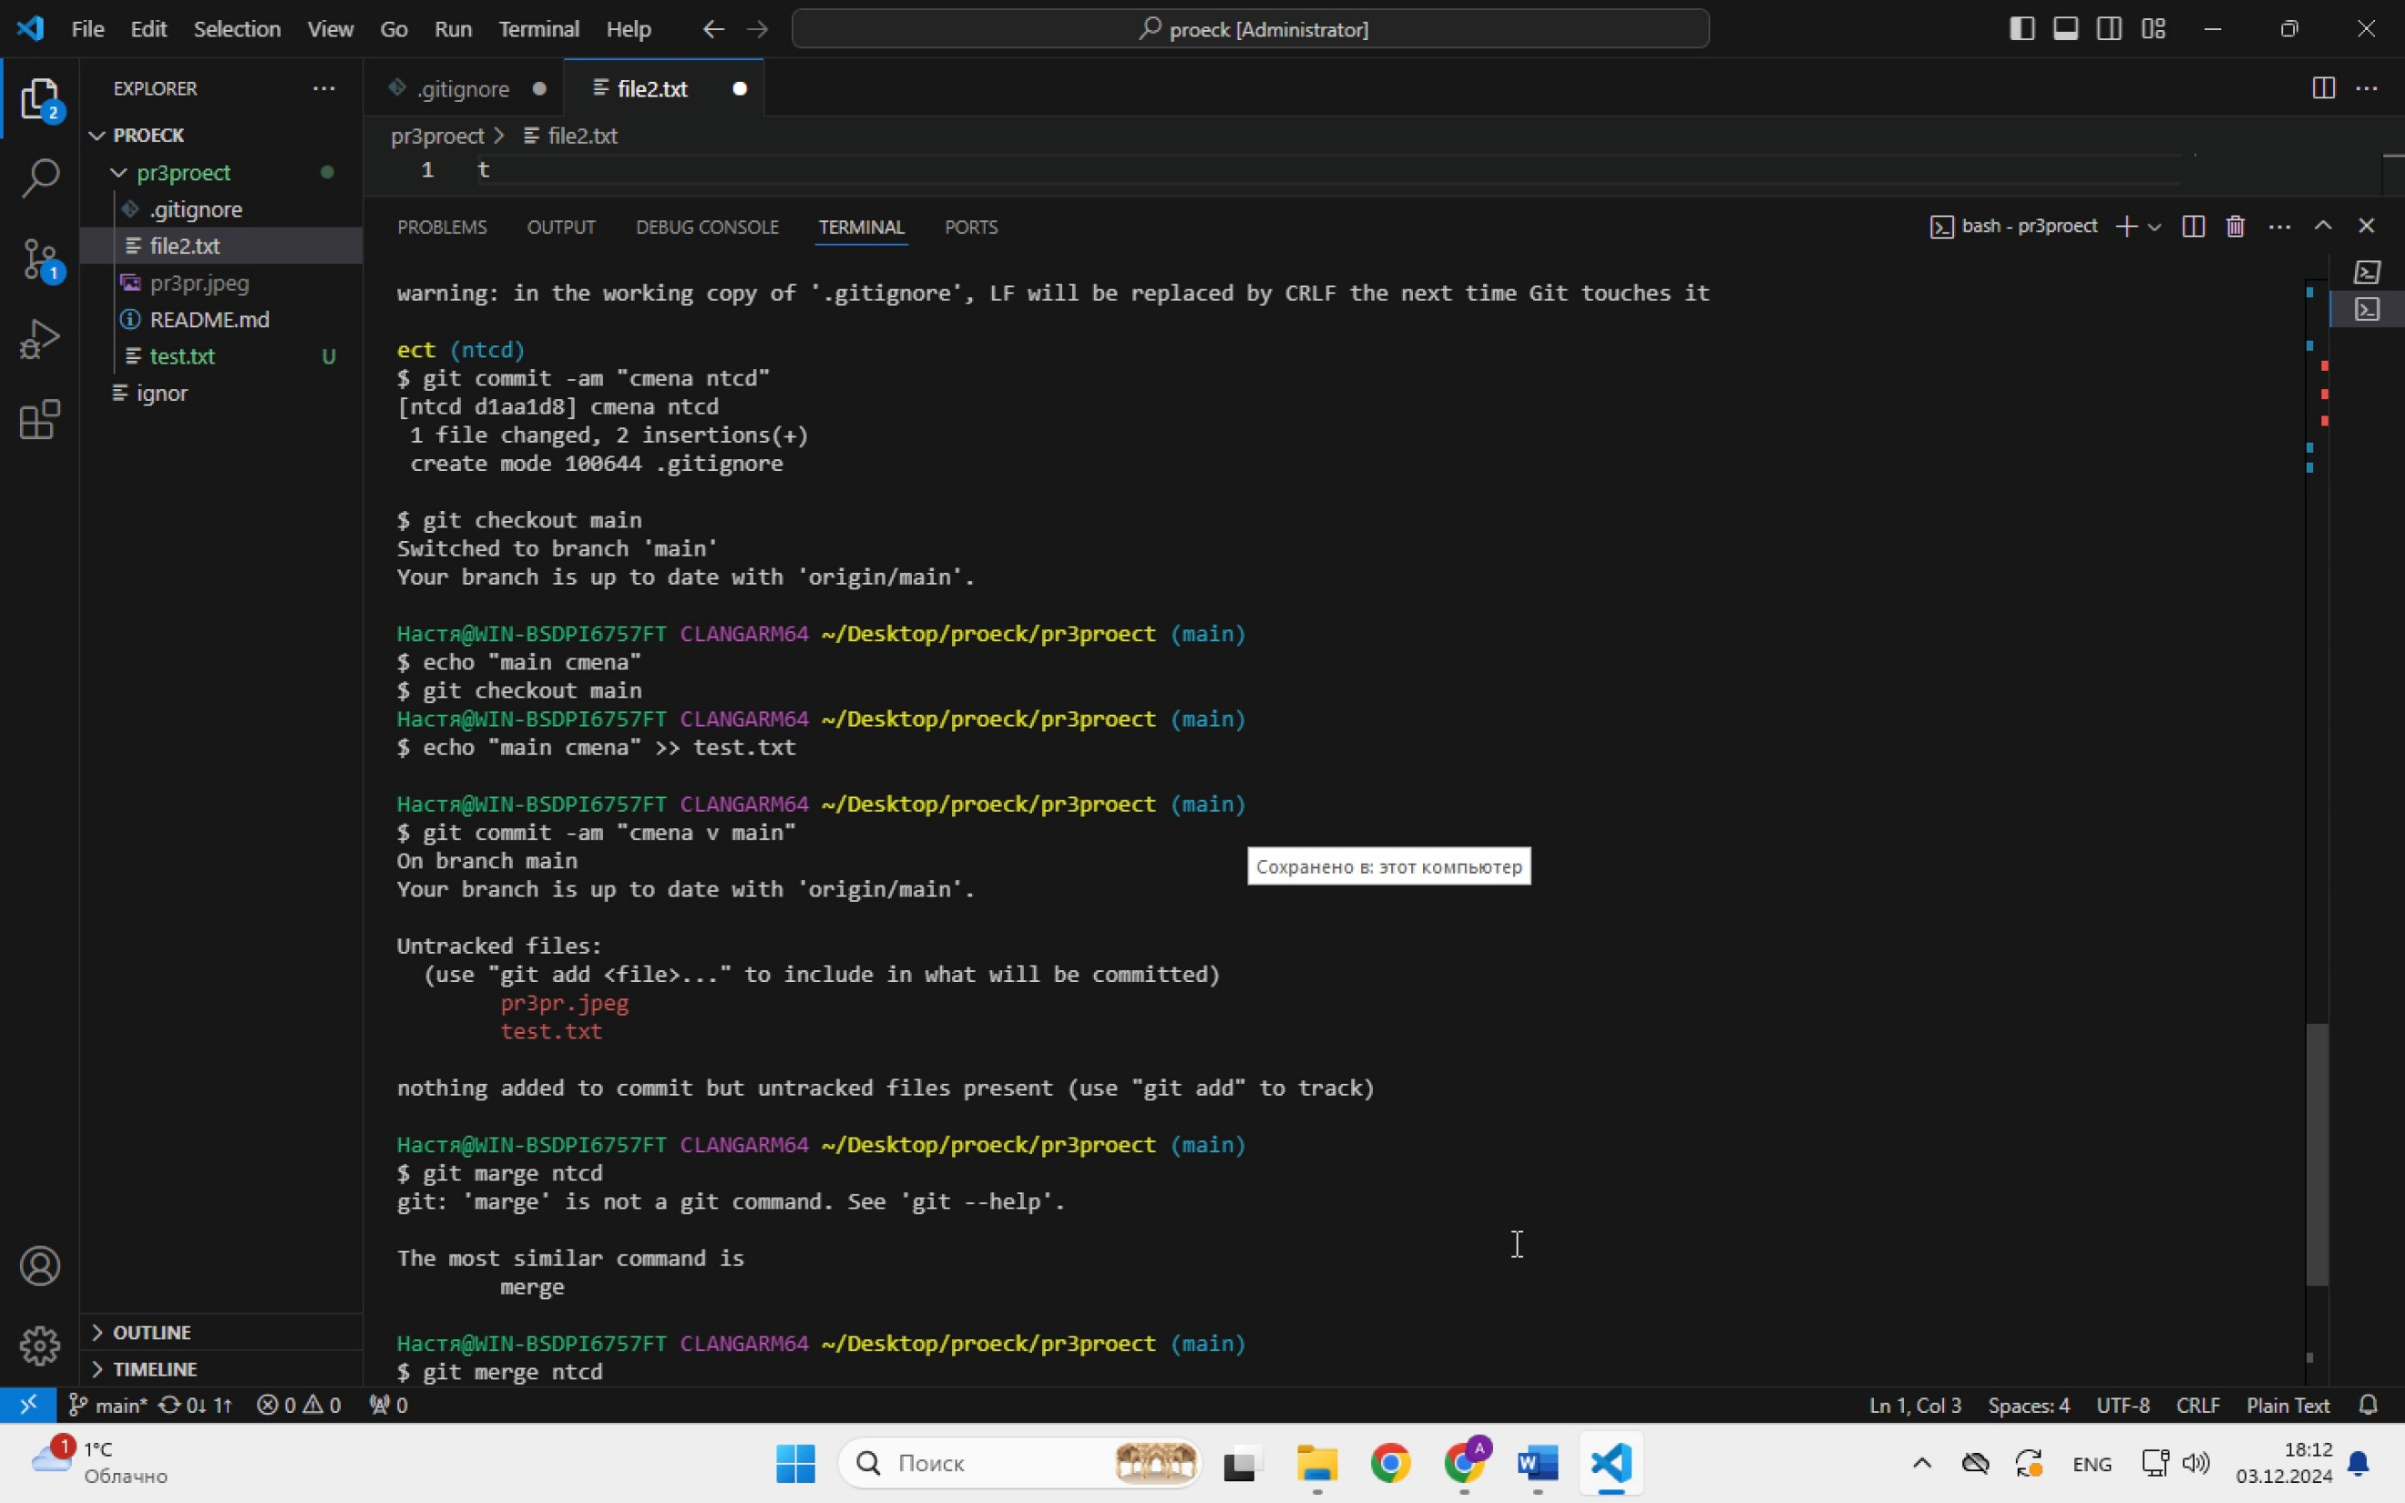

* 1. Проверили работу системы при попытке одновременного изменения одного и того же файла с разных версий.





**Вывод работы:**

В ходе практической работы я изучила и примененила системы контроля версий на практике, включая настройку типов импортируемых файлов, путей, фильтров и других параметров для эффективного управления репозиториями.